METODA PERANCANGAN ARSITEKTUR II
PERTEMUAN KEEMPAT + DUKUNGAN MULTIMEDIA + DISKUSI

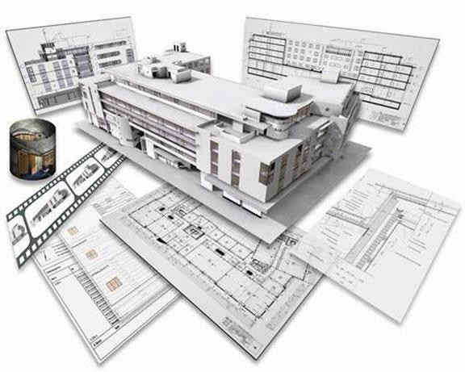

DASAR–DASAR PEMROGRAMAN ARSITEKTUR
- PENDAHULUAN
- PEMROGRAMAN = PENYUSUNAN PROGRAM ► HASILNYA PROGRAM
- MASALAH KESELURUHAN
- INDEKS INFORMASI = HASIL PEMROGRAMAN ► HASILNYA PROGRAM
- WORKSHOP

PENDAHULUAN
Penyusunan program arsitektur secara terorganisasi telah muncul sejak puluhan tahun yang lalu. Program arsitektur di sini dapat dijelaskan sebagai seluruh hal (from a to z) yang dibutuhkan selama proses perencanaan dan perancangan arsitektur, mulai dari pengumpulan DATA sampai dengan penentuan KONSEP RANCANGAN.
Untuk model–model Desain sebagai Problem Solving proses yang akan terjadi adalah seperti diagram di bawah ini. Desain arsitektural mengenal dua jenis penyelesaian permasalahan yaitu:
  - Puzzle Solving atau Unself–Conscious Design, dan
  - Problem Solving atau Self–Conscious Design.
Pemrograman yang akan dipelajari merupakan salah satu Fasa dari Problem Solving/ Self–Conscious Design. Penyusunan program yang diikuti dengan perancangan atau desain mengalami perkembangan yang sangat pesat sedemikian rupa, sehingga seringkali ditentukan oleh metoda–metoda perancangan pribadi.

Salah satu metoda ada yang bergantung kepada jenis data dan/ atau informasi yang diperlukan, dan ada pula yang lebih bergantung kepada sikap–sikap dan peran serta para klien (jelaskan KLIEN dan PATRON).
Daftar metoda perancangan arsitektur yang muncul sangat panjang, akan tetapi terdapat sedikitnya 5 (lima) metoda yang khas yang berbeda satu sama lain sebagai berikut :
- Metoda A, metoda yang menggunakan komputer baik pada penyusunan program maupun pada rancangan skematik.
- Metoda B, metoda yang menekankan pada informasi pengembangan rancangan dengan atau tanpa menggunakan komputer.
- Metoda C, metoda yang siklik antara penyusunan program dengan rancangan skematik.
- Metoda D, metoda yang menggabungkan penyusunan program dengan rancangan skematik.
- Metoda E, metoda penelusuran masalah atau problem seeking adalah metoda yang melakukan pemisahan secara tegas antara penyusunan program dengan rancangan skematik.

PEMROGRAMAN = PENYUSUNAN PROGRAM
Desain = Rancangan yang BAIK tidak begitu saja terjadi, akan tetapi direncanakan agar terlihat baik dan berfungsi baik, dan hal ini akan terjadi apabila para arsitek dan klien yang baik bergabung dalam usaha yang bijaksana dan bersifat kerjasama. Pemrograman = Penyusunan Program berdasarkan segala persyaratan dari suatu desain (sesuai fungsinya) yang diusulkan, merupakan tugas utama arsitek.
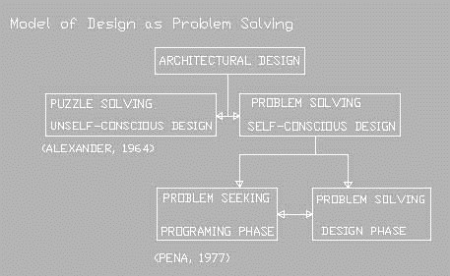

IDEA | PEMROGRAMAN | PERANCANGAN = DESAIN
 | PEMOGRAMAN atau PENYUSUNAN PROGRAM  Mengumpulkan, menyusun, dan merencanakan segala hal yang diperlukan dalam dan selama proses desain, agar DESAIN terlihat dan dapat berfungsi lebih baik. | Dalam konteks arsitektur Hasil berupa ruang atau gedung bahkan kota.
 | ANALISIS = PROBLEM SEEKING | SINTESIS = PROBLEM SOLVING

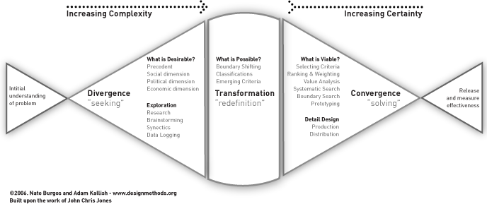

Penyusunan program METODA E = Penelusuran Masalah = Problem Seeking melibatkan lima langkah :
- Tetapkan sasaran, apa yang KLIEN ingin capai dan mengapa ?
- Kumpulkan dan analisis fakta, tentang apa semuanya itu ?
- Ungkapkan dan uji konsep, bagaimana klien ingin mencapai sasaran tersebut ?
- Tentukan kebutuhan, berapa banyak uang, ruang, dan kualitas ?
- Nyatakan masalah, apakah yang merupakan ketentuan-ketentuan penting dan arah-arah umum yang harus diambil rancangan bangunan ?
Kelima langkah tersebut tidak bersifat kaku, langkah-langkah tersebut pada umumnya tidak memiliki urutan yang konsisten demikian pula informasi yang diperoleh tidak harus terlalu tepat.

Contoh :
- Sebuah universitas dengan 10.000 mahasiswa, atau sebuah rumah sakit dengan 300 tempat tidur, atau sebuah kelas untuk 25 murid adalah hanya nominal dan bukan ukuran sebenarnya.
- Sumber–sumber informasi tidak selalu dapat diandalkan, dan kemampuan–kemampuan peramalan atau prediksi mungkin terbatas. Langkah–langkah dan informasi tidak memiliki kekakuan maupun ketepatan suatu persoalan matematik.

Oleh karena itu penyusunan program adalah suatu proses heuristik dan bukan suatu algoritma. Catatan : Heuristik dapat diartikan sebagai to invent atau to discover atau membantu untuk mencari atau mempelajari, sedangkan Algoritma dapat dimengerti sebagai problem–solving procedure: a logical step-by-step procedure for solving a mathematical problem in a finite number of steps, often involving repetition of the same basic operation. Microsoft® Encarta® 2006. © 1993-2005 Microsoft Corporation. All rights reserved.

MASALAH KESELURUHAN
Masalah keseluruhan harus dikenali dalam bidang-bidang Fungsi, Bentuk, Ekonomi, dan Waktu (4 PERTIMBANGAN) yang berhubungan dengan PRODUK ARSITEKTURAL seperti: Ruang, Gedung, atau Kota.
Prinsip: PRODUK (termasuk produk arsitektural) memiliki kesempatan yang sama untuk menjadi lebih berhasil apabila selama proses perancangan ke-4 PERTIMBANGAN utama diperhatikan dan dipertimbangkan secara serempak.
- Fungsi meliputi : manusia, kegiatan, dan perhubungan.
- Bentuk meliputi : tapak, lingkungan, dan kualitas.
- Ekonomi meliputi : anggaran utama, biaya pengoperasian, dan biaya daur hidup.
- Waktu meliputi : masa lalu, masa sekarang, dan masa depan.

INDEKS INFORMASI
Matrikskan kelima langkah dengan masalah keseluruhan, lihat halaman 36 buku Problem Seeking, William Pena atau Indeks Informasi di halaman berikut.

KERANGKA

 | 1 | 2 | 3 | 4 | 5
 | SASARAN | FAKTA | KONSEP | KEBUTUHAN | MASALAH
FUNGSI
BENTUK
EKONOMI
WAKTU

Seluruh hasil yang berada di dalam ke-15 kotak disebut sebagai PROGRAM berupa INFORMASI yang terlebih dahulu harus DIORGANISASIKAN. PEMROGRAM mengorganisasikan dan mengklasifikasikan informasi + mengorganisasikan dunia informasi yang luas dari KLIEN dengan suatu KERANGKA RASIONAL.

Di sini PEMROGRAM (atau merangkap arsitek) mengurutkan sedemikian rupa INFORMASI agar dapat dimengerti dan dapat digunakan secara efektif di dalam diskusi–diskusi (asistensi antara ARSITEK vs KLIEN) dan pengambilan keputusan serta dapat merangsang keputusan-keputusan KLIEN. Manfaat KERANGKA ini mengecek atau memeriksa kebenaran seluruh keinginan KLIEN dan sebagai persiapan untuk diserahkan kepada PERANCANG, dalam hal ini PEMROGRAM terpisah dengan PERANCANG (ARSITEK).

